Уважаемые родители!
Рады Вам сообщить, что в нашем детском саду для детей 3-4 лет (младшая группа) открыты платные дополнительные образовательные услуги.

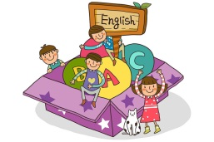
Английский язык: именно в дошкольном возрасте дети способны воспринимать новый язык так же легко, как и родной. Каждого ребенка, который придет к нам на занятия, мы научим понимать английскую речь и разговаривать по-английски
(цена 1 000 руб. в месяц)

Изостудия: наша цель — не только научить ребенка рисовать, но и привить ему любовь к искусству, способствовать развитию эмоционально-образного восприятия и художественного вкуса, помочь его эстетическому воспитанию (цена 750 руб. в месяц)

Кружок хореографии: музыка и движение – это средства, которые благотворно действуют на здоровье ребёнка, выполняют релаксационную функцию, помогают добиться эмоциональной разрядки, снять умственные перегрузки и утомление. Раскованность и непринуждённость, формирующиеся у детей при выполнении ритмических движений телом, оказывают положительное влияние и на двигательные свойства речевых органов (цена 800 руб. в месяц)

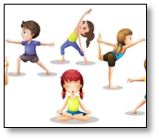
Фитнес: если Вы хотите приучить ребенка заботиться о своём здоровье ещё в дошкольном возрасте, то наши занятия Вам в этом помогут. Ведь детский фитнес способствует формированию правильной осанки и профилактике плоскостопия, развитию силы, ловкости, выносливости и гибкости, сохранению и укреплению здоровья ребенка в целом (цена 900 руб. в месяц)
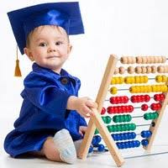
Группа раннего развития (пропедевтика робототехники): сенсорное развитие ребёнка – это развитие его восприятия, формирования представлений о свойствах предметов: их форме, цвете и величине. Сенсорное воспитание, направленное на формирование полноценного восприятия окружающей действительности, служит основой познания мира, первой ступенью обучения робототехнике (цена 850 руб. в месяц)

